「ナノ・バイオメディカル学会」抄録集原稿執筆要領

○北海太郎^{１）}，東北次郎^{２）}
１）北大院歯，２）東北大院環境科学

Instructions for the Preparation of Camera-Ready Manuscript
○Taro HOKKAI ¹⁾, Jiro TOHOKU ²⁾
1) Hokkaido University, 2) Tohoku University
─────────────────────────────────────────────────────────────────────────

［緒 言］
抄録原稿執筆要領：
(1) 抄録原稿執筆に当たっては、可能な限りこのテンプレートに上書きして作成してください。
(2) 抄録原稿はA4版にワープロ書きし、図表を含めて1ページです。
(3) 抄録原稿の余白は上下と左右が20 mmとします。
(4) 原稿は、英文所属までが両段、［緒言］から以降の和文は2段でお書き下さい。
(5) 和文は明朝体10.0 または10.5 ポイントで、演題のみ12 ポイントでお書き下さい。
(6) 英文はTimes New Roman 11 ポイントで，演題のみ太字で，お書き下さい。
(7)［緒言］（［緒論］）の研究目的の部分には，アンダーラインを付してください。
・・・・・・
・・・・・・
［材料および方法］
(8)「演題名、氏名、所属」、「英文：演題名、氏名、所属」［緒言］（［緒論］）、［方法］（［材料および方法］）、［結果］、［考察］（［結果および考察］）の順で内容を具体的にお書き下さい。
(9) 「演題名、氏名、所属」は見本のように中央寄せで、発表者が複数の時は講演者には○印をして下さい。
(10) 所属が複数の時は、記入例にならい数字を氏名の右に上付きで印字してください。
(11) 和文の所属は略号で表記し、 英文の所属は大学名までとします。
・・・・・・
・・・・・・
・・・・・・
［結 果］
(12) Figureキャプションは、英語表記にての記述をお願いします。
・・・・・・
・・・・・・
・・・・・・
・・・・・・
・・・・・・
・・・・・・
・・・・・・
・・・・・・

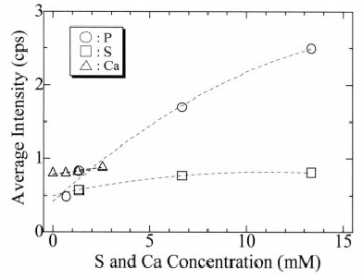
Fig 1. Write Figure Captions in English

・・・・・・
・・・・・・
・・・・・・

［考 察］
必要に応じて、加えて下さい。
・・・・・・
・・・・・・
・・・・・・

(13)［考察］（あるいは［結果および考察］）の中には結論を含め，その部分にアンダーラインを付けて下さい．

References (Size: 10 point / Line space: 12 point)
[1] D.M. Maric, P.F. Meier, and S.K. Estreicher: Mater. Sci. Forum, 83 (1992) 119.
[2] M.A. Green: High Efficiency Silicon Solar Cells (Trans Tech Publications, Switzerland 1987)

